随书光盘使用说明
一、访问入口
在江苏开放大学数字图书馆的首页，校外访问，点击随书光盘，即可访问随书光盘系统，如图1.
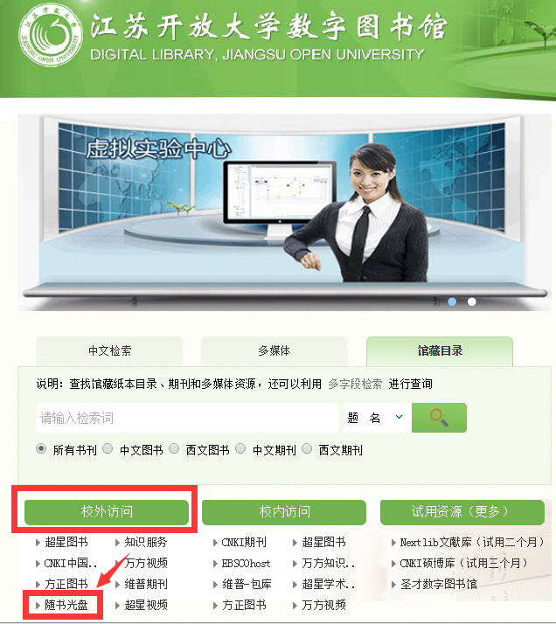
图1 随书光盘系统的入口
二、登录方式
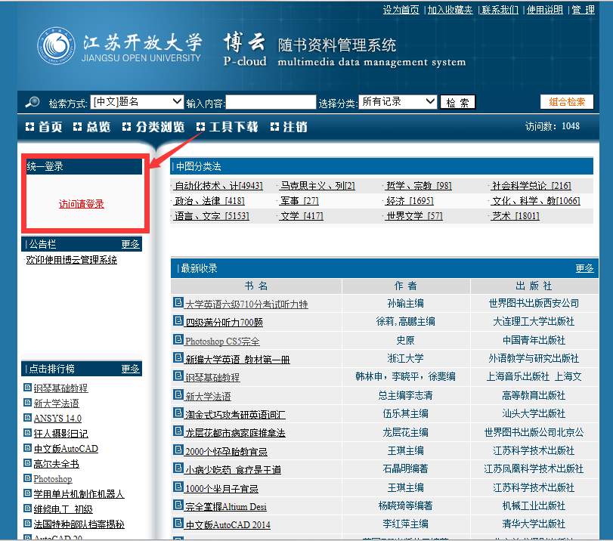

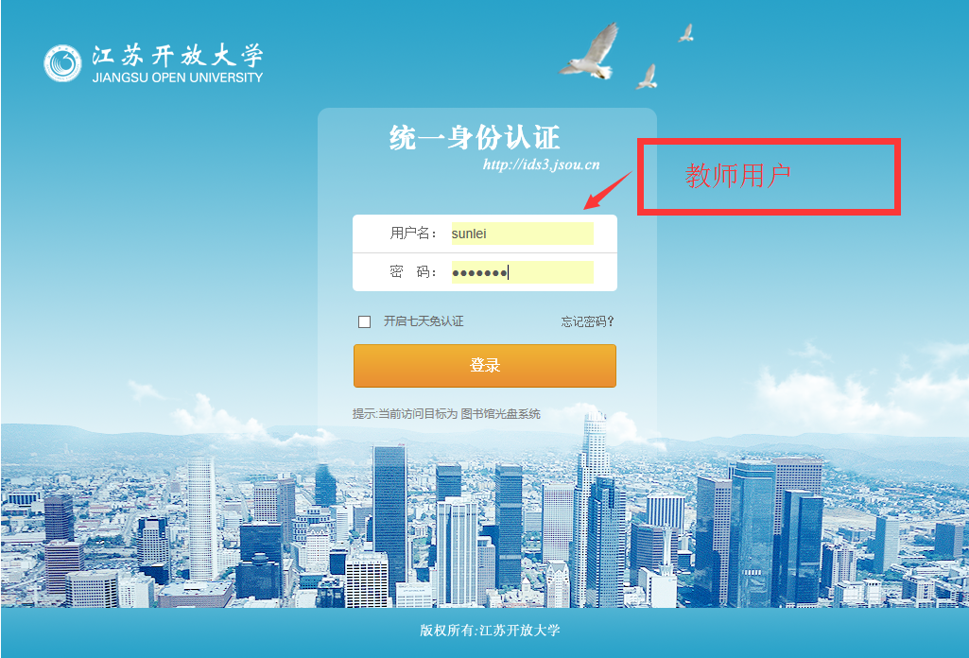

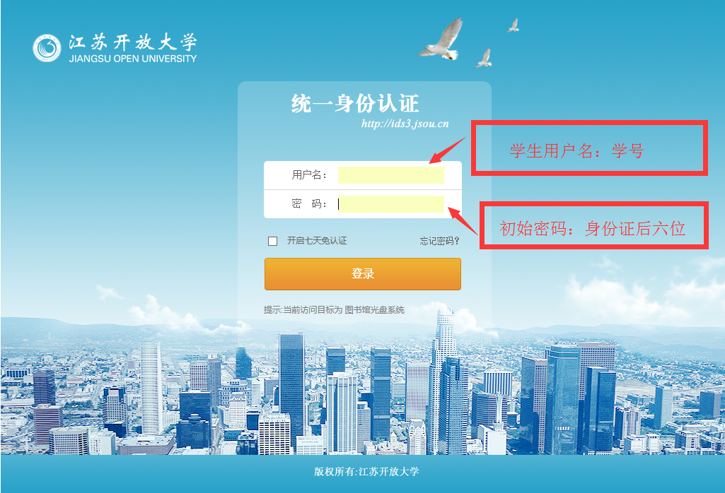

三、使用步骤
1、检索查询
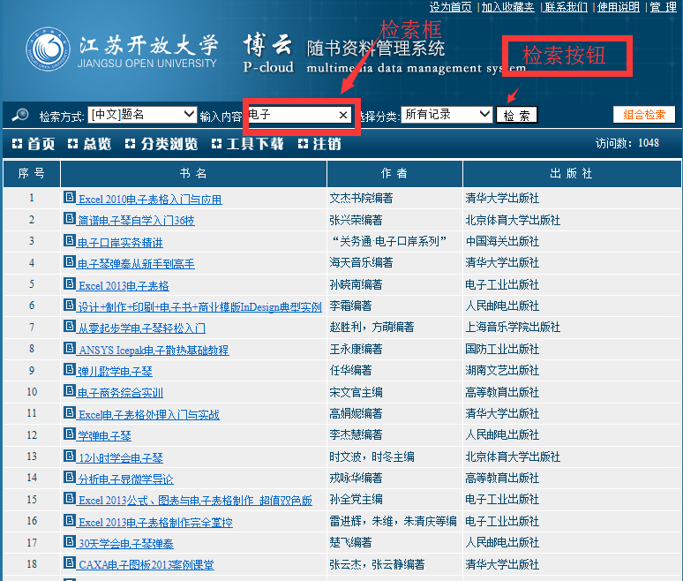

2、阅读使用
2.1 虚拟光驱的下载与安装
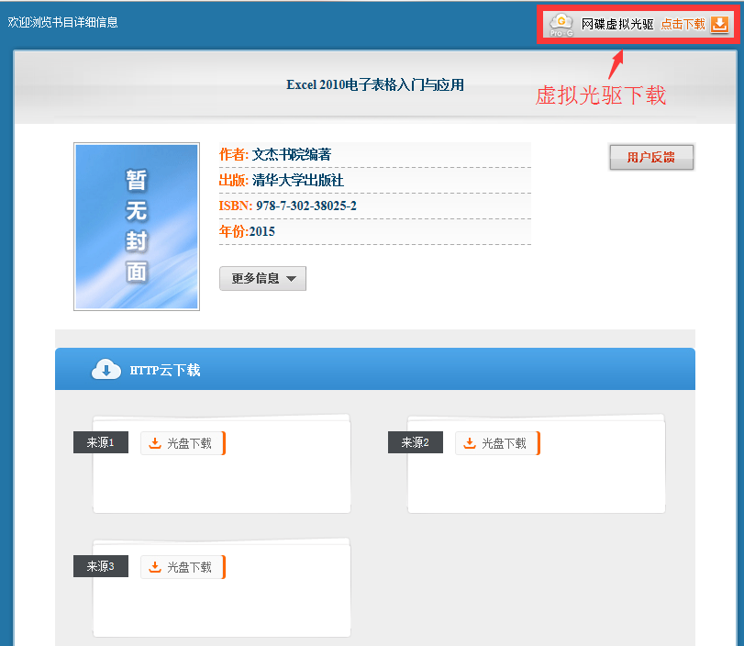

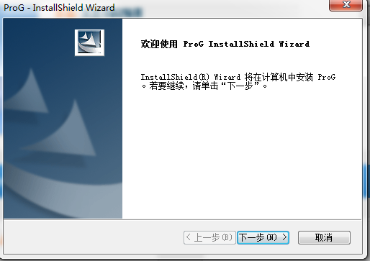

安装完毕，桌面上会出现博云的安装图标
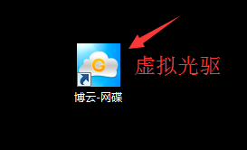

2.2光盘下载
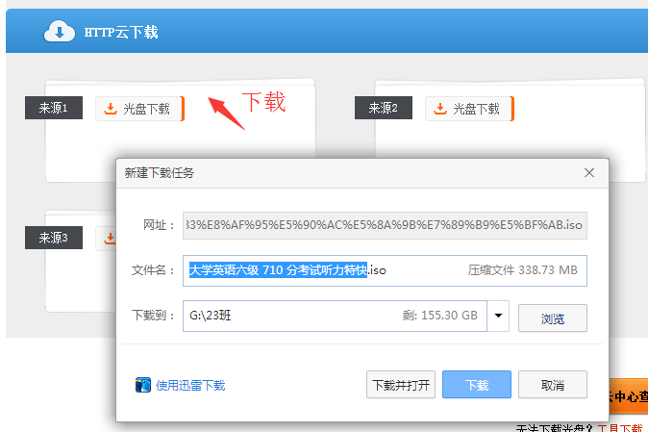

2.3在线运行
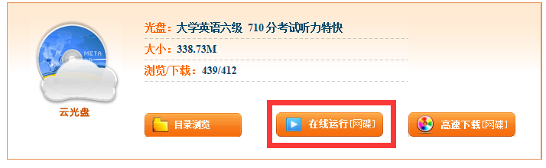
点击在线运行
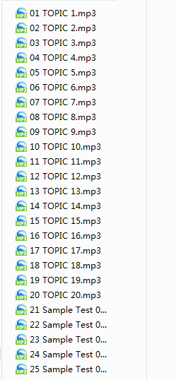

（图书馆 2016年2月）

